ИНСТРУКЦИЯ ПО ЭКСПЛУАТАЦИИ

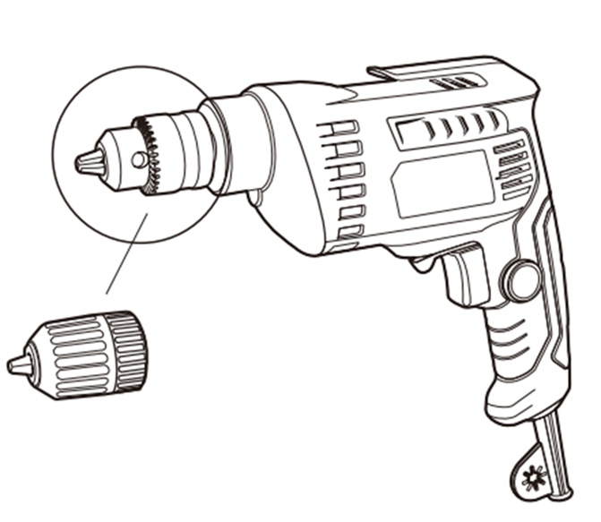

Изображения, рисунки и фотографии могут немного отличаться из-за постоянного улучшения продукта, см. конструкцию вашего устройства
KJZ10-10K |  | 
Дрель RU

ОБЩИЕ РЕКОМЕНДАЦИИ
ПО БЕЗОПАСНОСТИ ПРИ РАБОТЕ
С ЭЛЕКТРОИНСТРУМЕНТОМ
ПРЕДУПРЕЖДЕНИЕ! Ознакомьтесь со всеми рекомендациями по безопасному проведению работ, инструкциями, иллюстрациями и спецификациями для данного инструмента. Несоблюдение приведенных ниже инструкций может привести к поражению электрическим током, пожару и/или тяжелым травмам.

Сохраните все правила безопасности и инструкции для обращения в будущем.
Во всех правилах безопасности термин «электроинструмент» означает работающий от сети (проводной) или аккумулятора (беспроводной) электрический инструмент.

1) Безопасность на рабочем месте
- Содержите рабочее место в чистоте, обеспечьте достаточное освещение. В условиях загроможденности или плохого освещения возрастает риск несчастных случаев.
- Не пользуйтесь электроинструментами во взрывоопасной атмосфере, например, вблизи огнеопасных жидкостей, газов или пыли. В электроинструментах возможно образование искр, что может привести к возгоранию пыли или газов.
- Следите за тем, чтобы посторонние лица находились на безопасном расстоянии от работающего электроинструмента. Не отвлекайтесь во время работы с электроинструментом, это может привести к потере управления.

2) Электрическая безопасность
- Вилка питания должна подходить к разъему электропитания. Ни в коем случае не вносите никаких изменений в конструкцию вилки питания. Не используйте переходники для заземляемого (зануляемого) электроинструмента. Использование оригинальных вилок и подходящих разъемов питания снижает риск поражения электрическим током.
- Не прикасайтесь к заземленным или зануленным поверхностям: трубам, радиаторам, решеткам и холодильникам. При заземлении или занулении тела оператора возрастает риск поражения электрическим током.
- Не допускайте попадания капель дождя или воздействия влажного воздуха на электроинструмент. При попадании воды внутрь электроинструмента возрастает риск поражения электрическим током.
- Не допускайте неправильного использования шнура питания. Ни в коем случае не носите и не тяните электроинструмент за шнур питания, не вытягивайте вилку из розетки, держась за шнур питания. Не допускайте воздействия тепла, масла, острых краев или подвижных частей на шнур питания. При повреждении или запутывании шнура питания возрастает риск поражения электрическим током.
- При работе с электроинструментом на открытом воздухе используйте удлинитель, рассчитанный на применение на открытом воздухе. Использование шнура питания, рассчитанного на применение на открытом воздухе, снижает риск поражения электрическим током.
- Если не удается избежать использования электричества во влажной атмосфере, используйте источник питания с устройством защитного отключения (УЗО). Применение УЗО снижает риск поражения электрическим током.

3) Личная безопасность
- Будьте внимательны, следите за тем, что делаете, и правильно используйте электроинструмент. Не пользуйтесь электроинструментом в уставшем состоянии или под воздействием алкоголя, наркотиков или медицинских препаратов. Даже кратковременное снижение внимания при работе с электроинструментом может привести к серьезной травме.
- Пользуйтесь средствами индивидуальной защиты. Всегда используйте средства защиты глаз. Использование защитного оборудования, такого как пылезащитная маска, противоскользящая защитная обувь, жесткая каска или средства защиты органов слуха, соответствующего условиям работы, снижает производственный травматизм.
- Примите меры против непреднамеренного пуска. Перед подключением к источнику питания и/или аккумулятору, поднятием или переноской инструмента убедитесь в том, что его выключатель находится в положении «ВЫКЛ». При переноске электроинструмента с пальцем на переключателе или подача питания на устройство с выключателем в положении «ВКЛ» повышает риск несчастного случая.
- Перед включением питания электроинструмента обязательно уберите с него все регулировочные и гаечные ключи. Если оставить на вращающейся части электроинструмента гаечный или регулировочный ключ, это может привести к несчастному случаю.
- Не пытайтесь тянуться к месту сверления. Всегда сохраняйте устойчивое положение. Это позволит сохранить контроль над электроинструментом в непредвиденных обстоятельствах.
- Носите подходящую одежду. Снимите все свободные элементы одежды и ювелирные украшения. Следите за тем, чтобы длинные волосы, элементы одежды и перчатки находились на безопасном расстоянии от движущихся частей и не могли попасть в них.
- Если инструмент соединен с контейнером для сбора пыли, убедитесь в правильности соединения. Пылесборник уменьшает связанные с пылью опасности.
- Не допускайте расслабленности после частого использования инструментов и игнорирования правил безопасности. Неосторожное использование за долю секунды может привести к серьезной травме.

4) Применение электроинструмента и уход за ним
- Не прикладывайте к электроинструменту силу. Используйте подходящий для конкретной задачи электроинструмент. Это обеспечит лучшее и безопасное выполнение работы со скоростью, на которую рассчитан инструмент.
- Не пользуйтесь электроинструментом с неисправным выключателем. Любой электроинструмент, которым невозможно управлять при помощи выключателя, представляет опасность и требует ремонта.
- Перед регулировкой, сменой рабочей части или отправкой на хранение обязательно выньте вилку питания из розетки и/или отсоедините аккумулятор, если он съемный, от инструмента. Это снизит риск случайного запуска электроинструмента.
- Если вы не пользуетесь электроинструментом, храните его недоступном для детей месте, не позволяйте использовать электроинструмент лицам, не знакомым с ним или не ознакомленным с содержанием настоящей инструкции. Электроинструмент в руках неподготовленного оператора представляет опасность.
- Обеспечьте техническое обслуживание электроинструмента и аксессуаров. Проверяйте его на предмет смещения или сцепления подвижных частей, поломки частей и на наличие других условий, способных повлиять на работу электроинструмента. При обнаружении повреждения обязательно сперва отремонтируйте электроинструмент, прежде чем использовать его дальше. Ненадлежащее техническое обслуживание инструментов является частой причиной несчастных случаев.
- Следите за остротой и чистотой режущих инструментов. Правильный уход за режущими инструментами с острыми режущими кромками предотвращает заедание и улучшает контроль.
- Используйте электроинструмент, принадлежности и насадки строго в соответствии с настоящей инструкцией, учитывая условия эксплуатации и характер выполняемой работы. Использование электроинструмента не по назначению может быть опасным.
- Прочно удерживайте электроинструмент за рукоятку, поверхность которой должна быть сухой, чистой, без следов смазочных материалов. Скользкая рукоятка и поверхности захвата не обеспечивают надежную работу и сохранение контроля над инструментом в аварийных ситуациях.

5) Техническое обслуживание
- Обслуживание электроинструмента должно выполняться квалифицированным специалистом с использованием только оригинальных запасных частей. Это обеспечивает безопасность электроинструмента после технического обслуживания.

Предупреждения об опасности при сверлении
Правила техники безопасности при выполнении всех видов работ
- Во время работы в местах, где режущие части инструмента могут вступить в контакт со скрытой электропроводкой или электрическим кабелем самого инструмента, держите инструмент только за специально предусмотренные изолирующие рукоятки. Насадки для резки, вступая в контакт с находящейся под напряжением электропроводкой, могут передавать напряжение на открытые металлические части электроинструмента, подвергая оператора опасности поражения электрическим током.

2) Инструкции по технике безопасности при использовании длинных бит
- Никогда не превышайте максимальную скорость биты сверла. На более высоких скоростях бита может искривиться, если будет свободно вращаться, не касаясь обрабатываемой детали, что приведет к травме.
- Всегда начинайте сверление на низкой скорости. Наконечник биты при этом должен касаться обрабатываемой детали. На более высоких скоростях бита может искривиться, если будет свободно вращаться, не касаясь обрабатываемой детали, что приведет к травме.
- Прикладывайте усилие только в направлении биты, не нажимайте сильно. Биты могут искривиться, что приведет к поломке, потере контроля и травме.

Символ

ВНИМАНИЕ
Чтобы снизить риск травмы, пользователь должен прочитать руководство по эксплуатации перед началом работы.
Всегда используйте средства защиты глаз.

---------------------------------------------------------------------------------------------------------------------------------------------------------------------------------------------------
ТЕХНИЧЕСКИЕ ХАРАКТЕРИСТИКИ

Данный инструмент представляет собой ручную электрическую дрель, работающую от однофазного электродвигателя последовательного возбуждения. Подходит для сверления металлов, пластика и дерева или подобных материалов в обычных условиях.
Рабочие характеристики инструмента приведены в таблице ниже:

Модель |  | KJZ10-10K
Номинальная потребляемая мощность |  | 460 Вт
Частота вращения шпинделя |  | 0-3200 об/мин
Максимальный диаметр сверления | Сталь | Ø10 мм
Максимальный диаметр сверления | Дерево | Ø25 мм
Масса нетто |  | 1,3 кг

※ В связи с продолжающейся программой исследований и разработок, приведенные здесь технические характеристики могут быть изменены без предварительного уведомления.
ОБЩЕЕ ОПИСАНИЕ
• Действие выключателя
Для включения инструмента нажмите выключатель. Чем больше давление на выключатель, тем выше частота вращения инструмента. Для непрерывной работы нажмите выключатель, а затем кнопку блокировки. Для выключения инструмента нажмите и отпустите выключатель.
* ОСТОРОЖНО:
Перед включением инструмента обязательно проверьте работу выключателя: при отпускании он должен возвращаться в положение «ВЫКЛ».

Направление вращения можно изменять с помощью переключателя реверса над выключателем. При установке переключателя реверса в положение A сверло вращается по часовой стрелке, в положение B — против часовой стрелки.
* ОСТОРОЖНО:
перед работой обязательно проверяйте направление вращения. Изменение направления вращения во время работы может привести к повреждению инструмента.

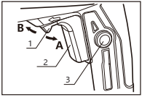 | 1. Переключатель реверса  2. Выключатель  3. Кнопка блокировки

• Установка и снятие сверла
* ОСТОРОЖНО! Перед установкой и снятием сверла убедитесь, что инструмент выключен и отключен от сети.
1. Ключевой патрон (DJZ10-10/AJZ10-10/KJZ10-10)
Чтобы установить сверло, ослабьте патрон и вставьте сверло в патрон до упора. Затяните патрон вручную. Установите ключ патрона в каждое из трех отверстий и затяните по часовой стрелке. Убедитесь, что все три зажима затянуты равномерно.
Чтобы снять сверло, поверните ключ зажимного патрона против часовой стрелки только в одном отверстии, затем вручную ослабьте патрон против часовой стрелки.

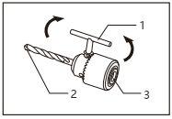 | 1. Ключ патрона  2. Сверло  3. Патрон

2. Бесключевой патрон (DJZ10-10K/AJZ10-10K/KJZ10-10K)
Вставьте сверло в патрон до упора. Удерживая стопорное кольцо, затяните втулку по часовой стрелке.
Чтобы снять сверло, поверните втулку против часовой стрелки.

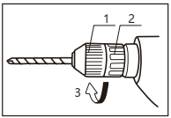 | 1. Втулка  2. Стопорное кольцо  3. Затянуть

• Обращение с инструментом
Во время работы держите инструмент только за ручку.

• Сверление
При сверлении дерева наилучшие результаты достигаются с помощью дрелей, оснащенных ходовым винтом. Ходовой винт облегчает сверление, втягивая сверло в обрабатываемый предмет. При сверлении металла во избежание проскальзывания сверла в начале сделайте выемку с помощью кернера и молотка в точке сверления. Поместите наконечник сверла в углубление и начните сверление. При сверлении металлов используйте смазку для резки. Исключение составляют железо и латунь, сверление которых выполняется сухим способом.
* ОСТОРОЖНО:
- Чрезмерное нажатие на инструмент не ускорит сверление. Оно может привести только к повреждению наконечника сверла, снижению производительности и сокращению срока службы инструмента.
- При сверлении насквозь инструмент/сверло подвергаются значительному усилию. Крепко удерживайте инструмент и будьте особенно осторожны, когда сверло начнет проходить сквозь обрабатываемый предмет.
- Мелкие обрабатываемые предметы обязательно закрепляйте в тисках.
- Не сверлите материалы, в которых могут содержаться гвозди или другие предметы — это может привести к заеданию или поломке сверла.

• Поясная пряжка
При необходимости выключите инструмент и подвесьте его на бок с помощью пряжки, чтобы было удобнее подниматься по лестнице.

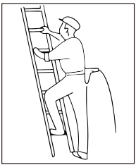

ТЕХНИЧЕСКОЕ ОБСЛУЖИВАНИЕ И УХОД
* ОСТОРОЖНО:
Перед выполнением проверки или технического обслуживания убедитесь, что инструмент выключен и отключен от сети.

• Замена угольных щеток
Регулярно снимайте и проверяйте угольные щетки. Обе угольные щетки следует заменять одновременно.

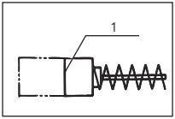 | 1. Ограничительная метка

Используйте только одинаковые угольные щетки.
С помощью отвертки ослабьте винты на крышке ручки и снимите крышку. Извлеките изношенные угольные щетки и поставьте новые. Установите щеткодержатели и подсоедините их к статору, затем установите крышку ручки и затяните винты.

• Техническое обслуживание двигателя
Обмотка двигателя — «сердце» электроинструмента. Соблюдайте осторожность, чтобы не повредить обмотку и/или не намочить ее маслом или водой.

* В целях безопасности замена шнура питания должна выполняться только производителем или его представителем..

ПОЯСНЕНИЯ К ЧЕРТЕЖУ ОБЩЕГО ВИДА

1 | Винт с полукруглой головкой | 19 | Выключатель
2 | Сверлильный патрон | 20 | Заводская табличка
2a | Бесключевой сверлильный патрон | 22 | Винт самонарезающий с полукруглой головкой ST4,2x15
3 | Шпиндель | 23 | Резиновый штифт
4 | Шариковый подшипник | 24 | Уплотнительное кольцо
5 | Редуктор | 25 | Ключ патрона
6 | Шариковый подшипник
7 | Шариковый подшипник
8 | Статор
9 | Ротор
10 | Шариковый подшипник
11 | Корпус двигателя
12 | Держатель угольной щетки
13 | Угольная щетка
14 | Защита шнура
14a | Защита шнура
15 | Конденсатор 0,33 пФ
16 | Шнур
17 | Катушка индуктивности 2
18 | Катушка индуктивности 1

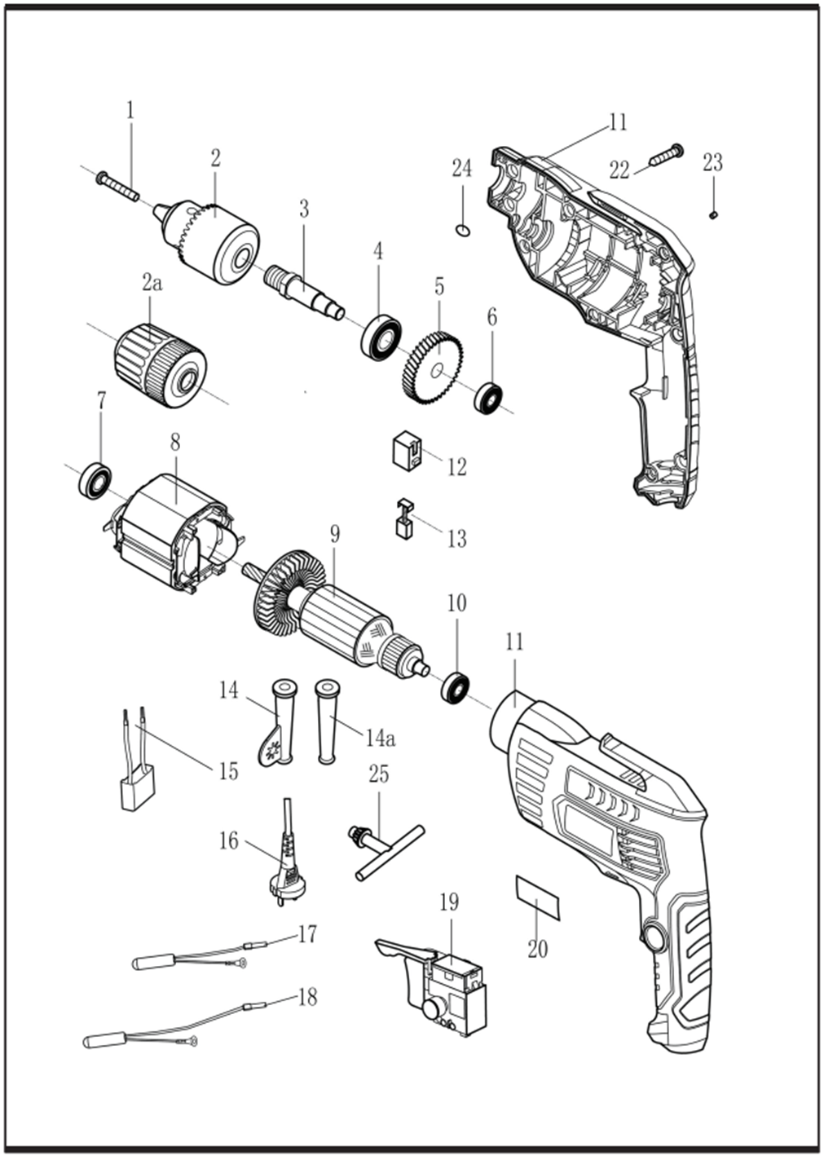

JIANGSU DONGCHENG M&E TOOLS CO., LTD,
адрес: Power Tools Industrial Park of Tianfen, Qidong City, Jiangsu
Province,China.
+86-(400-182-5988)
https://dcktool.ru/

90040600818/2023,01/NO.1

